المملكة العربية السعودية  وزارة التربية والتعليم  الإدارة العامة للتربية والتعليم بمحافظة جدة  الثانوية |   أسئلة اختبار الدوري للفترة الأولى  للعام الدراسي 1444 هـ | المادة | فيزياء
 |  | المرحلة | الثانوية
 |  | الصف | أولى
اسم الطالبة : الشعبة :-

السؤال الأول ( الاختيار من متعدد ) أ- اختاري الإجابة الصحيحة من بين الإجابات التالية :
1 | عند تحويل 21000 g إلى وحدة الكيلوجرام (kg ) نجده يساوي:
أ | 2100 kg | ب | 210 kg | ج | 21 kg | د | 2.1 kg
2 | أي من الكميات التالية كمية أساسية:
أ | الكتلة | ب | التسارع | ج | السرعة | د | القوة
3 | إذا أُعطيتِ مخبار مدرج ، وكانت قيمة أصغر تدريج فيه 0.08 mL فإن دقة القياس لهذا المخبار =
أ | 0.02 mL | ب | 0.04 mL | ج | 0.01 mL | د | 0.05 mL
4 | القيمة المطلقة لميل الخط البياني لمنحنى ( الموقع – الزمن ):
أ | السرعة المتوسطة | ب | السرعة المتجهة اللحظية | ج | السرعة المتجهة المتوسطة | د | التسارع
5 | من الكميات الأساسية شدة الاضاءة ويرمز لوحدة قياسه في النظام الدولي بالرمز:
أ | M | ب | cd | ج | Kg | د | N
6 | القاعدة الطبيعية التي تجمع مشاهدات مترابطة لوصف ظاهرة طبيعية متكررة تسمى :
أ | فرضية | ب | النظرية العلمية | ج | القانون العلمي | د | النماذج العلمية
7 | قام 3 طلاب بتجربة لقياس طول النابض فكانت نتائجهم كالتالي  1- 15.4 + 0.1) cm) 2 - 15.5 + 0.2) cm) 15.8 + 0.4) cm-3 )علماً بأن القيمة المعيارية لطول النابض 15.85 cm فإن أكثرهم ضبطا هو الطالب:
أ | الاول | ب | الثاني | ج | الثالث | د | ليس مما سبق
8 | توصف الحركة بــ ...
أ | مخطط الحركة | ب | الكلمات والصور | ج | جداول البيانات | د | جميع ما سبق
9 | يمكن حساب الفترة الزمنية لحركة جسم بالقانون:
أ | t_{f} – t_{i} | ب | t_{f} + t_{i} | ج | t_{f} \ t | د | t_{f} × t_{i}
10 | لديك العلاقة التالية = mv² F , فإن العلاقة بين F و m علاقة :  R
أ | طردية تربيعية | ب | طردية | ج | عكسية | د | عكسية تربيعية
ب- عللي ما يلي :-
■- تستخدم الفيزياء علم الرياضيات -----------------------------------------------------------------------------------------------------------------------------------------------------------------------------------------------------------------------------
يتبع


السؤال الثاني
أ : ضعي أمام العمود (B) ما يناسبة من العمود (A):
القائمة (A) : المفاهيم |  | القائمة (B) : المصطلحات
1 | البعد المستقيم بين نقطة البداية ونقطة النهاية. |  | النموذج العلمي
2 | تخمين علمي عن كيفية ارتباط المتغيرات مع بعضها . |  | نقطة الاصل
3 | مقدار سرعة الجسم واتجاه حركته عند لحظة معينة . |  | مخطط الحركة
4 | مقارنة كمية مجهولة بأخرى معيارية . |  | الفرضية
5 | سلسلة من الصور المتتابعة التي تظهر مواقع العداء في فترات زمنية متساوية |  | الازاحة
6 | القيمة التي تكون عندها قيمة كل من المتغيرين صفراً |  | السرعة المتجهة اللحظية
 |  |  | القياس
ب : ضعي علامة صح أمام العبارة الصحيحة وعلامة خطا أمام العبارة الخاطئة فيما يلي :
1 | نستخدم نموذج الجسيم النقطي لتمثيل حركة الجسم عندما يكون الجسم كبير بالمقارنة بالمسافة التي يتحركها الجسم. |  | ( )
2 | يرمز للنظام العالمي للوحدات بالرمزٍSI . |  | ( )
3 |  | تعتمد الطريقة العلمية على الفلسفة والكلام المطوّل. |  | ( )
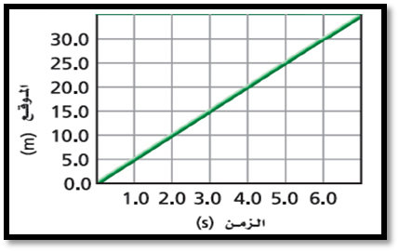
ج : أجيبي حسب المطلوب في كل مما يأتي :
4- استخدمي نموذج الجسيم النقطي للتعبير عن حركة الشخص كما في الصورة:

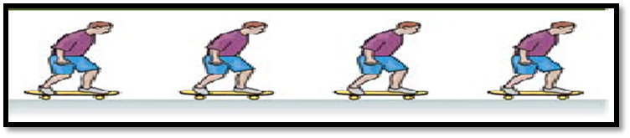

- من شكل ، يصل العداء إلى بعد 20m بعد زمن.............s --------------------------------------------------------
- عند زمن t = 6 s يكون العداء على بعد............m ؟
- تبلغ السرعة المتجهة المتوسطة لعداء---------------

انتهت الأسئلة بالتوفيق معلمة المادة:- فايزة الدهاسي

